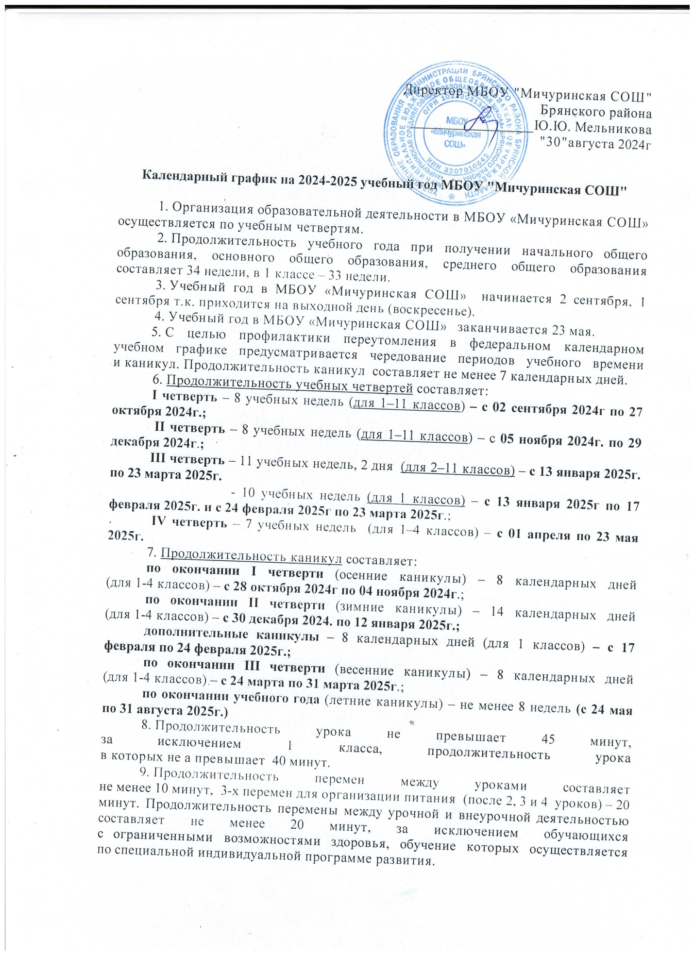 11. Образовательная недельная нагрузка распределяется равномерно   
в течение учебной недели, при этом объем максимально допустимой нагрузки   
в течение дня составляет:

для обучающихся 1-х классов – не превышает 4 уроков и один раз  
в неделю – 5 уроков, за счет урока физической культуры;

для обучающихся 2-4 классов – не более 5 уроков и один раз в неделю   
6 уроков за счет урока физической культуры.

12. Обучение в 1 классе осуществляется с соблюдением следующих требований:

учебные занятия проводятся по 5-дневной учебной неделе и только в первую смену, обучение в первом полугодии: в сентябре, октябре – по 3 урока в день   
по 35 минут каждый, в ноябре – декабре – по 4 урока в день по 35 минут каждый;   
в январе – мае – по 4 урока в день по 40 минут каждый;

в середине учебного дня организуется динамическая пауза продолжительностью не менее 40 минут;

предоставляются дополнительные недельные каникулы в середине третьей четверти.

13. Занятия начинаются в 8-30ч., и заканчиваются в 14-20ч..

14. Факультативные занятия и занятия по программам дополнительного образования проводятся в дни с наименьшим количеством обязательных уроков. Между началом факультативных (дополнительных) занятий и последним уроком организовыван перерыв продолжительностью не менее 20 минут.

15. Календарный учебный график образовательной организации составлен с учётом мнений участников образовательных отношений, региональных и этнокультурных традиций, плановых мероприятий учреждений культуры региона и определяет чередование учебной деятельности (урочной   
и внеурочной) и плановых перерывов при получении образования для отдыха   
и иных социальных целей (каникул) по календарным периодам учебного года.